**Örnek-1: Kullanıcının Girdiği metni ekranda 10 defa yazdıran Python örneği:**

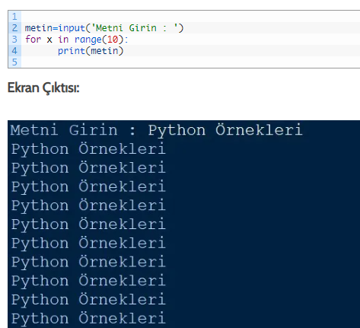

**Örnek-2: 100′ e kadar olan çift sayıları listeleyen Python örneği**

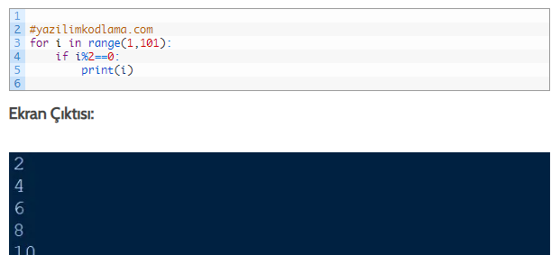

**Örnek-3: Kullanıcının girdiği 2 sayı arasındaki sayıları listeleyen Python örneği:**

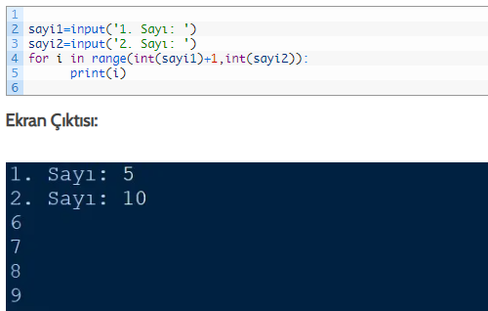

**Örnek-4: Kullanıcının girdiği iki sayı arasındaki sayıların toplamını bulan Python örneği:**

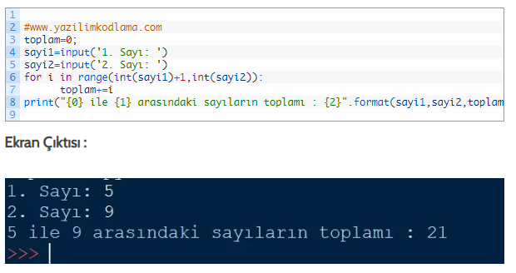

**Örnek-5: Kullanıcının girdiği sayının faktöriyelini hesaplayan Python örneği:**

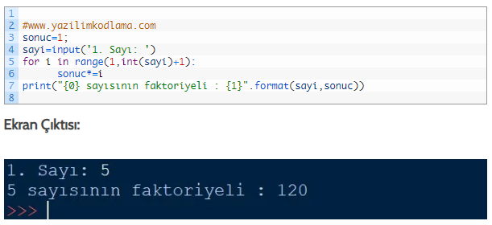

**Örnek-6: Çarpım tablosu:**

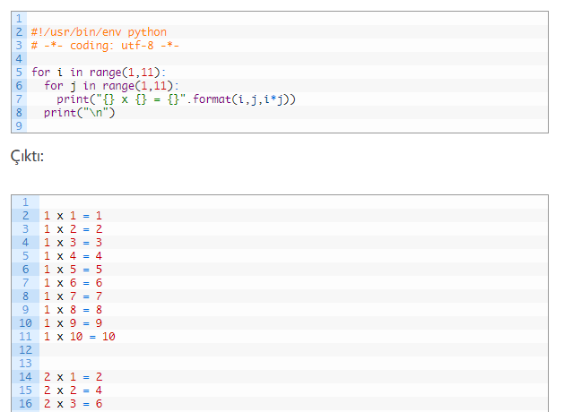

**Örnek-7 (while): 0-100 arası çift sayıların toplamını hesaplayan ve ekranda gösteren örnek:**

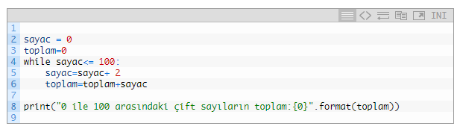

**Örnek-8 (while): 10 Elemanlı rastgele oluşturulan bir dizideki en büyük ve en küçük sayıyı bulan program:**

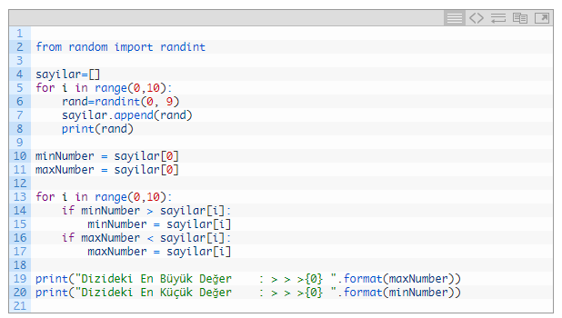

**Örnek-9 (while):** Kullanıcıya bir parola belirletirken, belirlenecek parolanın 8 karakterden uzun, 3 karakterden kısa olmamasını sağlayalım:

**while** **True**:

parola = input("Bir parola belirleyin: ")

**if** **not** parola:

print("parola bölümü boş geçilemez!")

**elif** len(parola) > 8 **or** len(parola) < 3:

print("parola 8 karakterden uzun 3 karakterden kısa olmamalı")

**else**:

print("Yeni parolanız", parola)

**break**

**İkinci çözüm:**

**while** **True**:

parola = input("parola belirleyin: ")

**if** **not** parola:

print("parola bölümü boş geçilemez!")

**elif** len(parola) **in** range(3, 9): *#eğer parolanın uzunluğu 3 ile 8 karakter*

*#aralığında ise...*

print("Yeni parolanız", parola)

**break**

**else**:

print("parola 8 karakterden uzun 3 karakterden kısa olmamalı")

**Örnek-10: Hesap makinası…**

giriş = """

(1) topla

(2) çıkar

(3) çarp

(4) böl

(5) karesini hesapla

(6) karekök hesapla

"""

print(giriş)

**while** **True**:

soru = input("Yapmak istediğiniz işlemin numarasını girin (Çıkmak için q): ")

**if** soru == "q":

print("çıkılıyor...")

**break**

**elif** soru == "1":

sayı1 = int(input("Toplama işlemi için ilk sayıyı girin: "))

sayı2 = int(input("Toplama işlemi için ikinci sayıyı girin: "))

print(sayı1, "+", sayı2, "=", sayı1 + sayı2)

**elif** soru == "2":

sayı3 = int(input("Çıkarma işlemi için ilk sayıyı girin: "))

sayı4 = int(input("Çıkarma işlemi için ikinci sayıyı girin: "))

print(sayı3, "-", sayı4, "=", sayı3 - sayı4)

**elif** soru == "3":

sayı5 = int(input("Çarpma işlemi için ilk sayıyı girin: "))

sayı6 = int(input("Çarpma işlemi için ikinci sayıyı girin: "))

print(sayı5, "x", sayı6, "=", sayı5 * sayı6)

**elif** soru == "4":

sayı7 = int(input("Bölme işlemi için ilk sayıyı girin: "))

sayı8 = int(input("Bölme işlemi için ikinci sayıyı girin: "))

print(sayı7, "/", sayı8, "=", sayı7 / sayı8)

**elif** soru == "5":

sayı9 = int(input("Karesini hesaplamak istediğiniz sayıyı girin: "))

print(sayı9, "sayısının karesi =", sayı9 ** 2)

**elif** soru == "6":

sayı10 = int(input("Karekökünü hesaplamak istediğiniz sayıyı girin: "))

print(sayı10, "sayısının karekökü = ", sayı10 ** 0.5)

**else**:

print("Yanlış giriş.")

print("Aşağıdaki seçeneklerden birini giriniz:", giriş)

**Örnek-11: Kullanıcı tarafından girilen bir karakter dizisi içerisinde geçen sesli ve sessiz harfleri ayrı ayrı listelere atayan programı yazınız.**

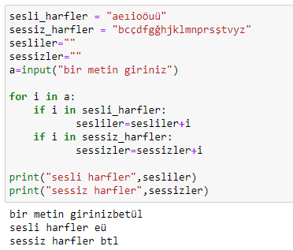

**Örnek-12: İ**ç İçe geçmiş for döngüsü kullanımı.

dersler = ["Ders 1", "Ders 2", "Ders 3"]

konular = ["Konu 1", "Konu 2", "Konu 3"]

for x in dersler:

for y in konular:

print(x, y)

**Örnek-13:**

x = 1

**while** x <= 100:

**if** x % 2==1:

print(f'sayı tek: {x}')

**else**:

print(f'sayı çift: {x}')

x += 1

print('bitti...')

**Örnek-14:** Kullanıcıdan alacağınız 5 sayıyı ekranda sıralı bir şekilde yazdırınız.

numbers = []

i = 0

**while** i<5:

    sayi = **int**(input('sayı: '))

    numbers.append(sayi)

    i+=1

numbers.sort()

print(numbers)